

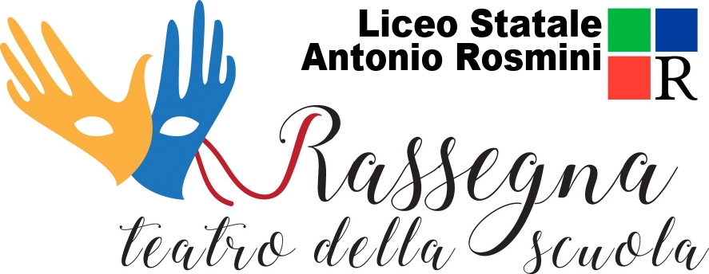


Escargot
Città di Grosseto Associazione Culturale
Assessorato alla Cultura

CORSO DI FORMAZIONE PER DOCENTI
LA MUSICA CHE AIUTA. DAL SUONO AL CORPO, DAL RITMO AL GESTO.
PREMESSA
La musica contribuisce all’armonizzazione di tutti gli aspetti della personalità di chi ne fruisce, mobilitando quelle risorse che ciascuno, nella sua peculiarità, possiede, favorendo un miglioramento della comunicazione e, quindi, dello scambio con gli altri. I suoni provocano nell'essere umano un feedback immediato e il linguaggio musicale crea un contatto diretto su basi psicobiologiche con persone spesso irraggiungibili in altro modo.
CONTENUTI
Semplice improvvisazione musicale: ritmo e movimento, ritmo e parole.
Ascolto: emozioni e loro espressione sonora.
Ritmo individuale, ritmo di gruppo e improvvisazione d’insieme.
Presentazione sonora della propria identità.
Esplorazione dell'intensità del suono ed armonizzazione del gruppo.
Musica e movimento: direzione attraverso il corpo.
OBIETTIVI
• Apprendimento degli elementi base del linguaggio musicale come mezzo di contatto e comunicazione.
• Ampliare le competenze di osservazione e di riflessione sul movimento, sulla voce, sull'atteggiamento generale di bambine/bambini, ragazze/ragazzi.
METODOLOGIA
L’articolazione del corso prevede brevi momenti di relazione frontale (descrizione della metodologia), sperimentazione diretta dei contenuti, momenti di discussione di gruppo su obiettivi e contenuti da attuare nelle varie fasce d’età.
MATERIALI
Per accedere ai locali dei corsi, i partecipanti sono invitati a presentarsi con abbigliamento sportivo e scarpe da ginnastica.
MODALITA' DI SVOLGIMENTO
- Luogo: Teatro degli Industri – via Mazzini 101 Grosseto
- Date e orari:
  - 19 novembre 2023 dalle ore 17:30 alle ore 20:00
  - 20 novembre 2023 dalle ore 9:30 alle ore 12:30
  - 4 dicembre 2023 dalle ore 16:30 alle ore 19:30
  - 5 dicembre 2023 dalle ore 9:30 alle ore 12:30
- Quota iscrizione : €. 30,00
- Le domande di iscrizione dovranno essere inoltrate entro il 16 novembre 2022
- Info: 347/8040831; escargotgr@gmail.com

